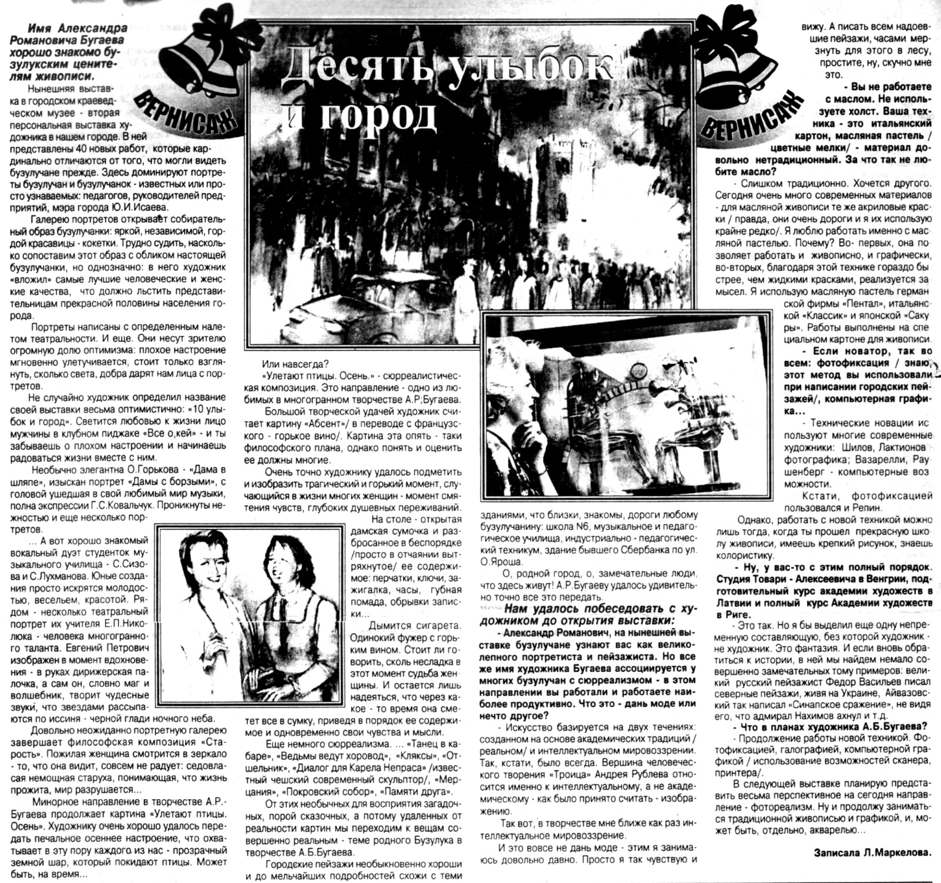

**Маркелова Л. Десять улыбок и город / Л. Маркелова // Вести от «Партнера». — 1997. — 30 июля.  — С. 8.**